《 网络安全空间概论 》实验报告

年级、专业、班级 |  | 2022级计算机科学与技术01班 |  |  | 姓名 | 史浩言
实验题目 | DES加解密算法的实现
实验时间 | 2025.4.12 |  | 实验地点 | DS3305
实验成绩 |  |  | 实验性质 | □验证性 □设计性 □综合性
教师评价：
□算法/实验过程正确； □源程序/实验内容提交 □程序结构/实验步骤合理；
□实验结果正确； □语法、语义正确； □报告规范；
其他：
评价教师签名：
- 实验目的
掌握DES加密算法的加解密过程。
- 实验项目内容
DES( Data DES( Data Encryption Standard)算法，于1977年得到美国政
府的正式许可，是一种用56位密钥来加密64位数据的方法。DES算法以被应用于许多需要安全加密的场合。
(一)、密钥生成
1、变换密钥
取得64位的密钥，每个第8位作为奇偶校验位。
2、变换密钥。
(1)、舍弃64位密钥中的奇偶校验位，根据下表（PC-1）进行密钥变换得到56位的密钥，在变换中，奇偶校验位以被舍弃。
(2)、将变换后的密钥分为两个部分，开始的28位称为C[0]，最后的28位称为D[0]。
(3)生成16个子密钥，初始I=1。
(i)、同时将C[I]、D[I]左移1位或2位，根据I值决定左移的位数。
(ii)、将C[I]D[I]作为一个整体按下表（PC-2）变换，得到48位的K[I]
(iii)、从1-2-3-1处循环执行，直到K[16]被计算完成。
(二)、处理64位的数据
1、取得64位的数据，如果数据长度不足64位，应该将其扩展为64位（例如补零）
2、将64位数据按下表变换（IP）
3、将变换后的数据分为两部分，开始的32位称为L[0]，最后的32位称为R[0]。
4、用16个子密钥加密数据，初始I=1。
(1)、将32位的R[I-1]按下表（E）扩展为48位的E[I-1]
(2)、异或E[I-1]和K[I]，即E[I-1] XOR K[I]
(3)、将异或后的结果分为8个6位长的部分，第1位到第6位称为B[1]，第7位到第12位称为B[2]，依此类推，第43位到第48位称为B[8]。
(4)、按S表变换所有的B[J]，初始J=1。所有在S表的值都被当作4位长度处理。
(i)将B[J]的第1位和第6位组合为一个2位长度的变量M，M作为在S[J]中的行号。
(ii)、将B[J]的第2位到第5位组合，作为一个4位长度的变量N，N作为在S[J]中的列号。
(iii)、用S[J][M][N]来取代B[J]。
(iv)、从(i)处循环执行，直到B[8]被替代完成。
(5)、将B[1]到B[8]组合，按下表（P）变换，得到P。
(6)、异或P和L[I-1]结果放在R[I]，即R[I]=P XOR L[I-1]。
(7)、L[I]=R[I-1]
(8)、从2-4-1处开始循环执行，直到K[16]被变换完成。
5、、组合变换后的R[16]L[16]（注意：R作为开始的32位），按下表（IP-1）变换得到最后的结果。

三、实验过程或算法（源程序）
DES (Data Encryption Standard) 算法是一种对称加密算法，它使用一个56位的有效密钥对64位的数据块进行加密和解密。其核心思想是通过一系列替代和置换操作的重复应用来混淆和扩散原始数据。
1.密钥生成过程
初始的64位密钥首先会经过一个置换选择PC-1。这个操作会去除密钥中每第8位作为的奇偶校验位，从而得到一个56位的有效密钥。 在本次实验的代码中，PC-1置换表定义如下：
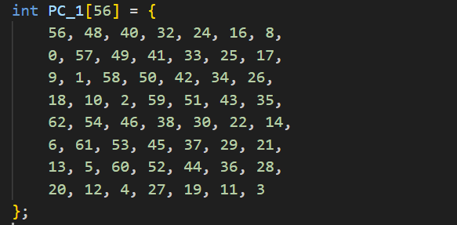
这个56位的密钥随后被平均分到为左右两半，每半28位，分别记作C0和D0。在我的 SubKey 函数中，这一步通过 memcpy 完成，这是一种高效的内存复制方法，用于将PC-1置换后的密钥（K1）的前28位复制到C[0]，后28位复制到D[0]。老师给的文档中的部分关键代码通过循环赋值实现此步骤 (C[0][i]=K1[i]; D[0][i]=K1[i+28];)。
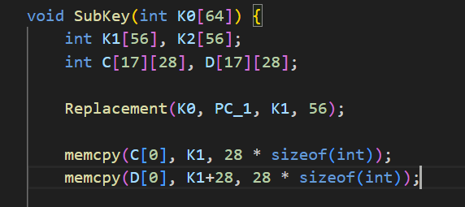
接下来是16轮的迭代过程，用于生成16个48位的子密钥。在每一轮迭代中，当前的C和D部分会根据预设的位数（由move_times数组定义，值为1或2）进行循环左移。 在我的代码中，move_times数组和lif_move函数如下：
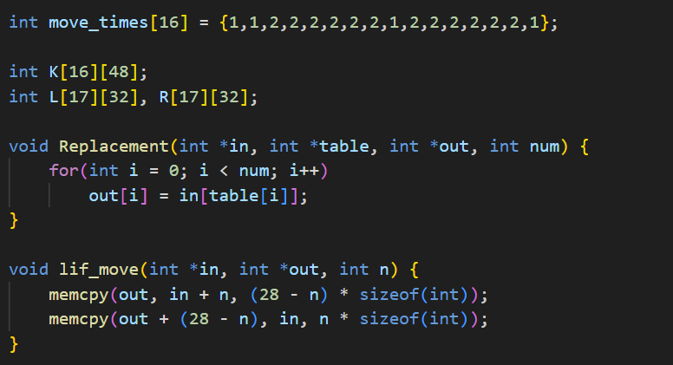
我实现的lif_move 函数使用 memcpy 来完成循环左移，将输入数组从第n个元素开始的 (28-n) 个元素复制到输出数组的开头，然后将输入数组从开头开始的n个元素复制到输出数组的 (28-n) 位置之后。老师给的文档中的 lif_move 函数使用取模运算 (arry2[i]=arry1[(n+i)%28];) 实现，两者逻辑等效，但memcpy的实现可能在某些编译器和硬件上更优化。
在我的SubKey函数的循环中调用lif_move：
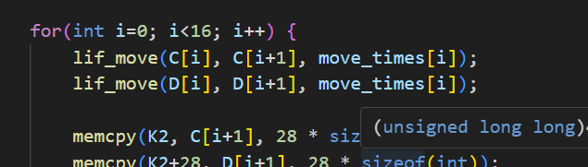
循环左移之后，合并C和D两部分，然后这个56位的数据块会经过第二个置换选择PC-2，从中选出48位作为该轮的子密钥Ki。
我的代码中的PC-2置换表和在SubKey函数中生成子密钥的步骤：
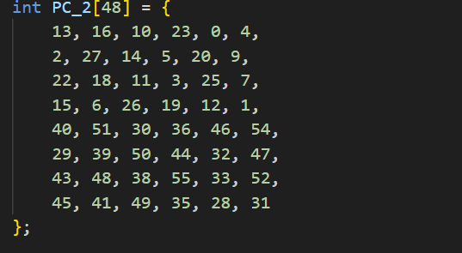
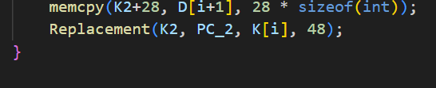
这16个48位的子密钥存储在全局数组K[16][48]中，供加密和解密过程使用。
2.加密过程
一个64位的明文数据块首先需要通过初始置换IP (Initial Permutation)，这个操作会按照IP表的规定重新排列明文数据的位顺序。 在本次实验的代码中，IP表和在Encryption函数中进行初始置换的代码：
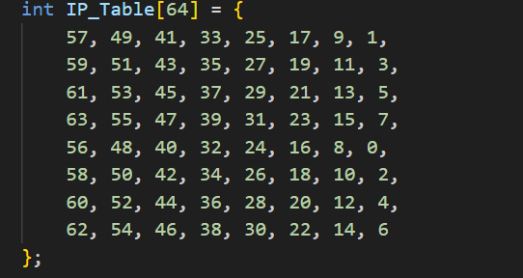
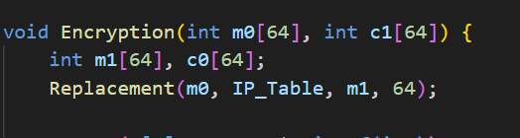
我实现的通用的置换函数 Replacement 如下。它根据 table 提供的索引，从输入数组 in 中取值放入输出数组 out。
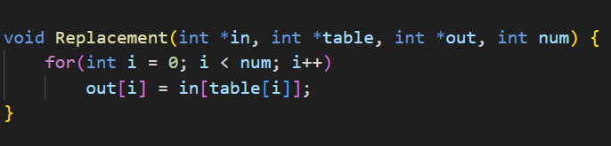
经过初始置换IP后，64位的数据块被分成左右两半，每半32位，分别记为L0和R0。
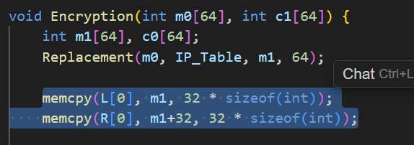
接下来是16轮相同的迭代运算。在第i轮迭代中（i从1到16），新的左半部分Li等于上一轮的右半部分R(i-1)。新的右半部分Ri等于上一轮的左半部分L(i-1)与轮函数F对R(i-1)和子密钥Ki进行运算的结果的异或 (XOR)。即：Li = R(i-1); Ri = L(i-1) XOR F(R(i-1), Ki)。
轮函数F (在我的代码中为F_Function) 的内部操作包括： 首先，扩展置换E：将输入的32位R(i-1)通过E表扩展到48位，以便与48位的子密钥进行运算。 我的代码中E表和专门的E函数：
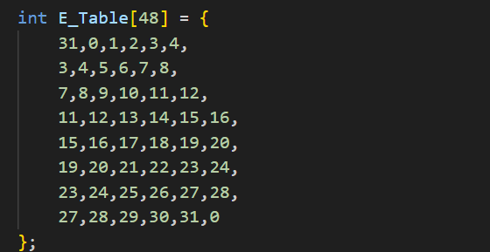
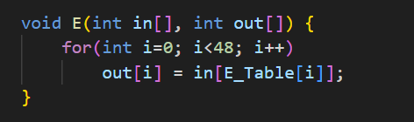
在我的实现中，我将E盒扩展置换封装为一个独立的E函数，这使得F_Function的逻辑更清晰。
然后，与子密钥异或：经过E表扩展得到的48位结果与当前轮的48位子密钥Ki进行异或操作。
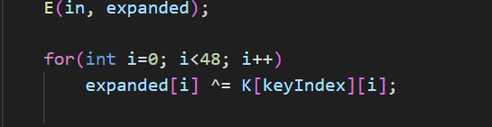
接着，S盒代换：异或后的48位结果被分成8个6位的块。每个6位块输入到一个对应的S盒（选择函数）。S盒根据这6位输入（通常第1位和第6位组合形成行号，中间4位组合形成列号）输出一个4位的值。
我的S_compress函数实现了这个过程：
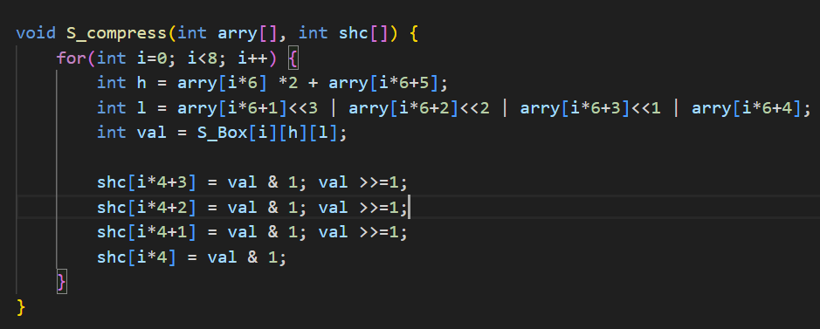
在我的S_compress 函数中，确定S盒行号 h 和列号 l 的方式 (arry[i*6]*2 + arry[i*6+5] 为行，中间四位通过位运算 arry[i*6+1]<<3 | ... 为列) 非常直接。我的代码中对列号的计算使用了位移和或运算，符合位操作的本质。
最后，P盒置换：8个S盒各自输出的4位值组合成一个32位的块，这个32位块再经过P盒（置换函数P）进行一次固定的位置换。
我的代码中的P表和在F_Function中进行P盒置换的代码：
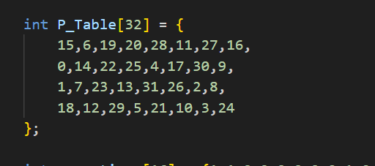
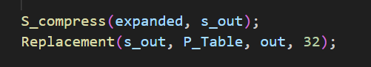
轮函数的16轮迭代在我的Encryption函数的主循环中完成：
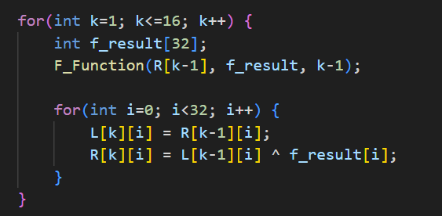
16轮迭代完成后，将最后的R16和L16两部分（注意顺序是R16在前，L16在后）合并成一个64位的块。这个块再经过初始置换IP的逆置换，即IP-1 (Final Permutation)，得到最终的64位密文。
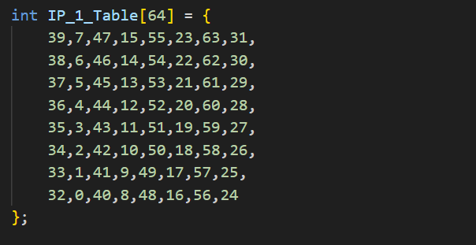
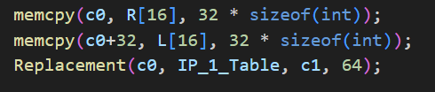
3.解密过程
DES算法的解密过程与加密过程在结构上几乎完全相同，唯一的关键区别在于子密钥的使用顺序。加密时子密钥是 K1, K2, ..., K16，而解密时子密钥的使用顺序是 K16, K15, ..., K1。 在我的代码中，我新增了独立的Decryption函数来实现解密：
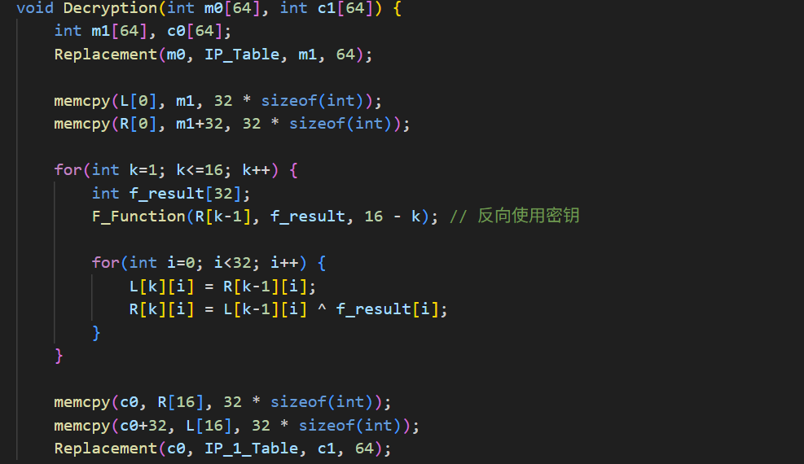
老师给的文档中的部分关键代码提到了一个changeKey函数，暗示可以通过反转密钥顺序来实现解密，而我的代码通过在调用F_Function时传入16-k作为子密钥的索引，直接在解密流程中实现了子密钥的逆序使用，这种方式更为直接。
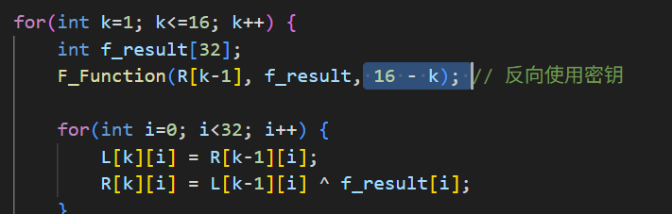
DES算法主要部分流程图：
用mermaid语法描述为：
graph TD
A[64位明文] --> B(初始置换 IP)
B --> C{分L0, R0}
C --> D{16轮迭代}
D -- L(i-1), R(i-1), Ki --> E{轮函数F}
E --> F[交换左右两半 L_i=R_i-1, R_i=L_i-1 XOR F(...)]
F --> D
D --> G(合并R16, L16)
G --> H(逆初始置换 IP-1)
H --> I[64位密文]
J[64位密钥] --> K(置换选择 PC-1)
K --> L{分C0, D0}
L --> M{16轮密钥生成}
M -- C(i-1), D(i-1) --> N(循环左移)
N --> O(置换选择 PC-2)
O --> P[子密钥Ki]
P --> E
我这边的代码实现中的其他改进包括： 定义了完整的S盒 (S_Box[8][4][16]) 和所有必要的置换表。 包含了一个 printHex 辅助函数，用于将程序的二进制位数组（以0或1的整型数组表示）转换为十六进制字节形式打印输出，这便于观察和验证结果。
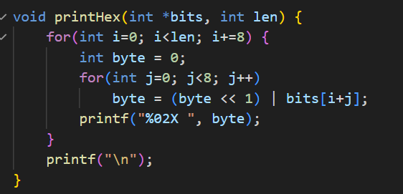
main 函数完整地演示了如何设置密钥和明文（例如，将ASCII字符'0'即0x30和'1'即0x31转换为64位的二进制数组），然后调用子密钥生成、加密和解密函数，并打印中间和最终结果。
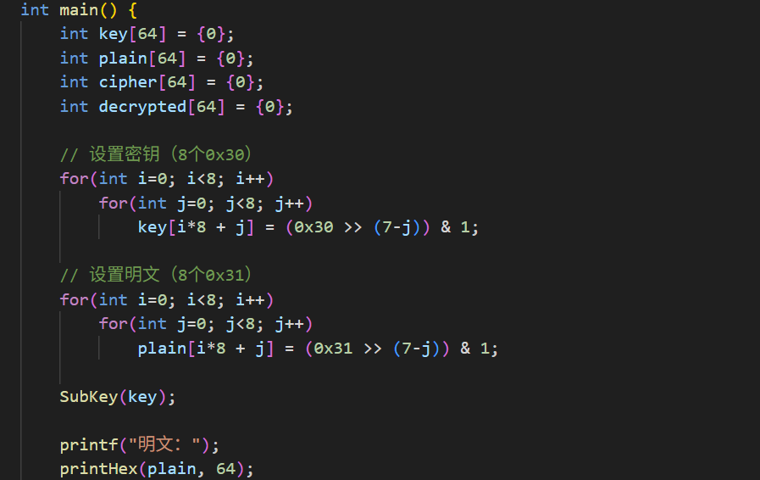
- 实验结果及分析和（或）源程序调试过程
使用我本次实验的代码进行加解密操作。设定的密钥是8个0x30字符（对应的ASCII码的二进制序列），明文是8个0x31字符（对应的ASCII码的二进制序列）。
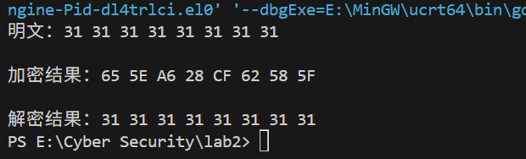
这里一开始编译失败，因为最初是中文路径，将路径全改为英文后便成功跑通了。
从程序输出的实验结果可以看到： 第一，原始的明文数据（十六进制表示为 31 31 31 31 31 31 31 31）在经过我实现的DES加密算法以及设定的密钥（8个0x30）加密后，得到的密文数据为十六进制表示的 65 5E A6 28 CF 62 58 5F。 第二，将这个加密后得到的密文数据 65 5E A6 28 CF 62 58 5F，使用与加密时相同的密钥（8个0x30）进行DES解密运算，得到的解密结果数据为十六进制表示的 31 31 31 31 31 31 31 31。 第三，经过解密后的数据与原始的明文数据完全一致。这个结果清晰地验证了我的代码中所实现的DES加密和解密算法的正确性。它表明加密过程是可逆的，并且通过正确的解密算法和密钥，可以将密文成功地还原为最初的明文。 此实验结果与老师给的文档中提供的示例结果是吻合的，进一步证实了代码实现的准确性。
源码：
#include <stdio.h>
#include <stdlib.h>
#include <string.h>

// 定义 S 盒
int S_Box[8][4][16] = {
{
{14,4,13,1,2,15,11,8,3,10,6,12,5,9,0,7},
{0,15,7,4,14,2,13,1,10,6,12,11,9,5,3,8},
{4,1,14,8,13,6,2,11,15,12,9,7,3,10,5,0},
{15,12,8,2,4,9,1,7,5,11,3,14,10,0,6,13}
},
{
{15,1,8,14,6,11,3,4,9,7,2,13,12,0,5,10},
{3,13,4,7,15,2,8,14,12,0,1,10,6,9,11,5},
{0,14,7,11,10,4,13,1,5,8,12,6,9,3,2,15},
{13,8,10,1,3,15,4,2,11,6,7,12,0,5,14,9}
},
{
{10,0,9,14,6,3,15,5,1,13,12,7,11,4,2,8},
{13,7,0,9,3,4,6,10,2,8,5,14,12,11,15,1},
{13,6,4,9,8,15,3,0,11,1,2,12,5,10,14,7},
{1,10,13,0,6,9,8,7,4,15,14,3,11,5,2,12}
},
{
{7,13,14,3,0,6,9,10,1,2,8,5,11,12,4,15},
{13,8,11,5,6,15,0,3,4,7,2,12,1,10,14,9},
{10,6,9,0,12,11,7,13,15,1,3,14,5,2,8,4},
{3,15,0,6,10,1,13,8,9,4,5,11,12,7,2,14}
},
{
{2,12,4,1,7,10,11,6,8,5,3,15,13,0,14,9},
{14,11,2,12,4,7,13,1,5,0,15,10,3,9,8,6},
{4,2,1,11,10,13,7,8,15,9,12,5,6,3,0,14},
{11,8,12,7,1,14,2,13,6,15,0,9,10,4,5,3}
},
{
{12,1,10,15,9,2,6,8,0,13,3,4,14,7,5,11},
{10,15,4,2,7,12,9,5,6,1,13,14,0,11,3,8},
{9,14,15,5,2,8,12,3,7,0,4,10,1,13,11,6},
{4,3,2,12,9,5,15,10,11,14,1,7,6,0,8,13}
},
{
{4,11,2,14,15,0,8,13,3,12,9,7,5,10,6,1},
{13,0,11,7,4,9,1,10,14,3,5,12,2,15,8,6},
{1,4,11,13,12,3,7,14,10,15,6,8,0,5,9,2},
{6,11,13,8,1,4,10,7,9,5,0,15,14,2,3,12}
},
{
{13,2,8,4,6,15,11,1,10,9,3,14,5,0,12,7},
{1,15,13,8,10,3,7,4,12,5,6,11,0,14,9,2},
{7,11,4,1,9,12,14,2,0,6,10,13,15,3,5,8},
{2,1,14,7,4,10,8,13,15,12,9,0,3,5,6,11}
}
};

int IP_Table[64] = {
57, 49, 41, 33, 25, 17, 9, 1,
59, 51, 43, 35, 27, 19, 11, 3,
61, 53, 45, 37, 29, 21, 13, 5,
63, 55, 47, 39, 31, 23, 15, 7,
56, 48, 40, 32, 24, 16, 8, 0,
58, 50, 42, 34, 26, 18, 10, 2,
60, 52, 44, 36, 28, 20, 12, 4,
62, 54, 46, 38, 30, 22, 14, 6
};

int IP_1_Table[64] = {
39,7,47,15,55,23,63,31,
38,6,46,14,54,22,62,30,
37,5,45,13,53,21,61,29,
36,4,44,12,52,20,60,28,
35,3,43,11,51,19,59,27,
34,2,42,10,50,18,58,26,
33,1,41,9,49,17,57,25,
32,0,40,8,48,16,56,24
};

// 修正后的PC-1置换表（56位）
int PC_1[56] = {
56, 48, 40, 32, 24, 16, 8,
0, 57, 49, 41, 33, 25, 17,
9, 1, 58, 50, 42, 34, 26,
18, 10, 2, 59, 51, 43, 35,
62, 54, 46, 38, 30, 22, 14,
6, 61, 53, 45, 37, 29, 21,
13, 5, 60, 52, 44, 36, 28,
20, 12, 4, 27, 19, 11, 3
};

// 修正后的PC-2置换表（48位）
int PC_2[48] = {
13, 16, 10, 23, 0, 4,
2, 27, 14, 5, 20, 9,
22, 18, 11, 3, 25, 7,
15, 6, 26, 19, 12, 1,
40, 51, 30, 36, 46, 54,
29, 39, 50, 44, 32, 47,
43, 48, 38, 55, 33, 52,
45, 41, 49, 35, 28, 31
};

int E_Table[48] = {
31,0,1,2,3,4,
3,4,5,6,7,8,
7,8,9,10,11,12,
11,12,13,14,15,16,
15,16,17,18,19,20,
19,20,21,22,23,24,
23,24,25,26,27,28,
27,28,29,30,31,0
};

int P_Table[32] = {
15,6,19,20,28,11,27,16,
0,14,22,25,4,17,30,9,
1,7,23,13,31,26,2,8,
18,12,29,5,21,10,3,24
};

int move_times[16] = {1,1,2,2,2,2,2,2,1,2,2,2,2,2,2,1};

int K[16][48];
int L[17][32], R[17][32];

void Replacement(int *in, int *table, int *out, int num) {
for(int i = 0; i < num; i++)
out[i] = in[table[i]];
}

void lif_move(int *in, int *out, int n) {
memcpy(out, in + n, (28 - n) * sizeof(int));
memcpy(out + (28 - n), in, n * sizeof(int));
}

void SubKey(int K0[64]) {
int K1[56], K2[56];
int C[17][28], D[17][28];

Replacement(K0, PC_1, K1, 56);

memcpy(C[0], K1, 28 * sizeof(int));
memcpy(D[0], K1+28, 28 * sizeof(int));

for(int i=0; i<16; i++) {
lif_move(C[i], C[i+1], move_times[i]);
lif_move(D[i], D[i+1], move_times[i]);

memcpy(K2, C[i+1], 28 * sizeof(int));
memcpy(K2+28, D[i+1], 28 * sizeof(int));
Replacement(K2, PC_2, K[i], 48);
}
}

void S_compress(int arry[], int shc[]) {
for(int i=0; i<8; i++) {
int h = arry[i*6] *2 + arry[i*6+5];
int l = arry[i*6+1]<<3 | arry[i*6+2]<<2 | arry[i*6+3]<<1 | arry[i*6+4];
int val = S_Box[i][h][l];

shc[i*4+3] = val & 1; val >>=1;
shc[i*4+2] = val & 1; val >>=1;
shc[i*4+1] = val & 1; val >>=1;
shc[i*4] = val & 1;
}
}

void E(int in[], int out[]) {
for(int i=0; i<48; i++)
out[i] = in[E_Table[i]];
}

void F_Function(int in[], int out[], int keyIndex) {
int expanded[48], s_out[32];
E(in, expanded);

for(int i=0; i<48; i++)
expanded[i] ^= K[keyIndex][i];

S_compress(expanded, s_out);
Replacement(s_out, P_Table, out, 32);
}

void Encryption(int m0[64], int c1[64]) {
int m1[64], c0[64];
Replacement(m0, IP_Table, m1, 64);

memcpy(L[0], m1, 32 * sizeof(int));
memcpy(R[0], m1+32, 32 * sizeof(int));

for(int k=1; k<=16; k++) {
int f_result[32];
F_Function(R[k-1], f_result, k-1);

for(int i=0; i<32; i++) {
L[k][i] = R[k-1][i];
R[k][i] = L[k-1][i] ^ f_result[i];
}
}

memcpy(c0, R[16], 32 * sizeof(int));
memcpy(c0+32, L[16], 32 * sizeof(int));
Replacement(c0, IP_1_Table, c1, 64);
}

void Decryption(int m0[64], int c1[64]) {
int m1[64], c0[64];
Replacement(m0, IP_Table, m1, 64);

memcpy(L[0], m1, 32 * sizeof(int));
memcpy(R[0], m1+32, 32 * sizeof(int));

for(int k=1; k<=16; k++) {
int f_result[32];
F_Function(R[k-1], f_result, 16 - k); // 反向使用密钥

for(int i=0; i<32; i++) {
L[k][i] = R[k-1][i];
R[k][i] = L[k-1][i] ^ f_result[i];
}
}

memcpy(c0, R[16], 32 * sizeof(int));
memcpy(c0+32, L[16], 32 * sizeof(int));
Replacement(c0, IP_1_Table, c1, 64);
}

void printHex(int *bits, int len) {
for(int i=0; i<len; i+=8) {
int byte = 0;
for(int j=0; j<8; j++)
byte = (byte << 1) | bits[i+j];
printf("%02X ", byte);
}
printf("\n");
}

int main() {
int key[64] = {0};
int plain[64] = {0};
int cipher[64] = {0};
int decrypted[64] = {0};

// 设置密钥（8个0x30）
for(int i=0; i<8; i++)
for(int j=0; j<8; j++)
key[i*8 + j] = (0x30 >> (7-j)) & 1;

// 设置明文（8个0x31）
for(int i=0; i<8; i++)
for(int j=0; j<8; j++)
plain[i*8 + j] = (0x31 >> (7-j)) & 1;

SubKey(key);

printf("明文：");
printHex(plain, 64);

Encryption(plain, cipher);
printf("\n加密结果：");
printHex(cipher, 64);

Decryption(cipher, decrypted);
printf("\n解密结果：");
printHex(decrypted, 64);

return 0;
}

